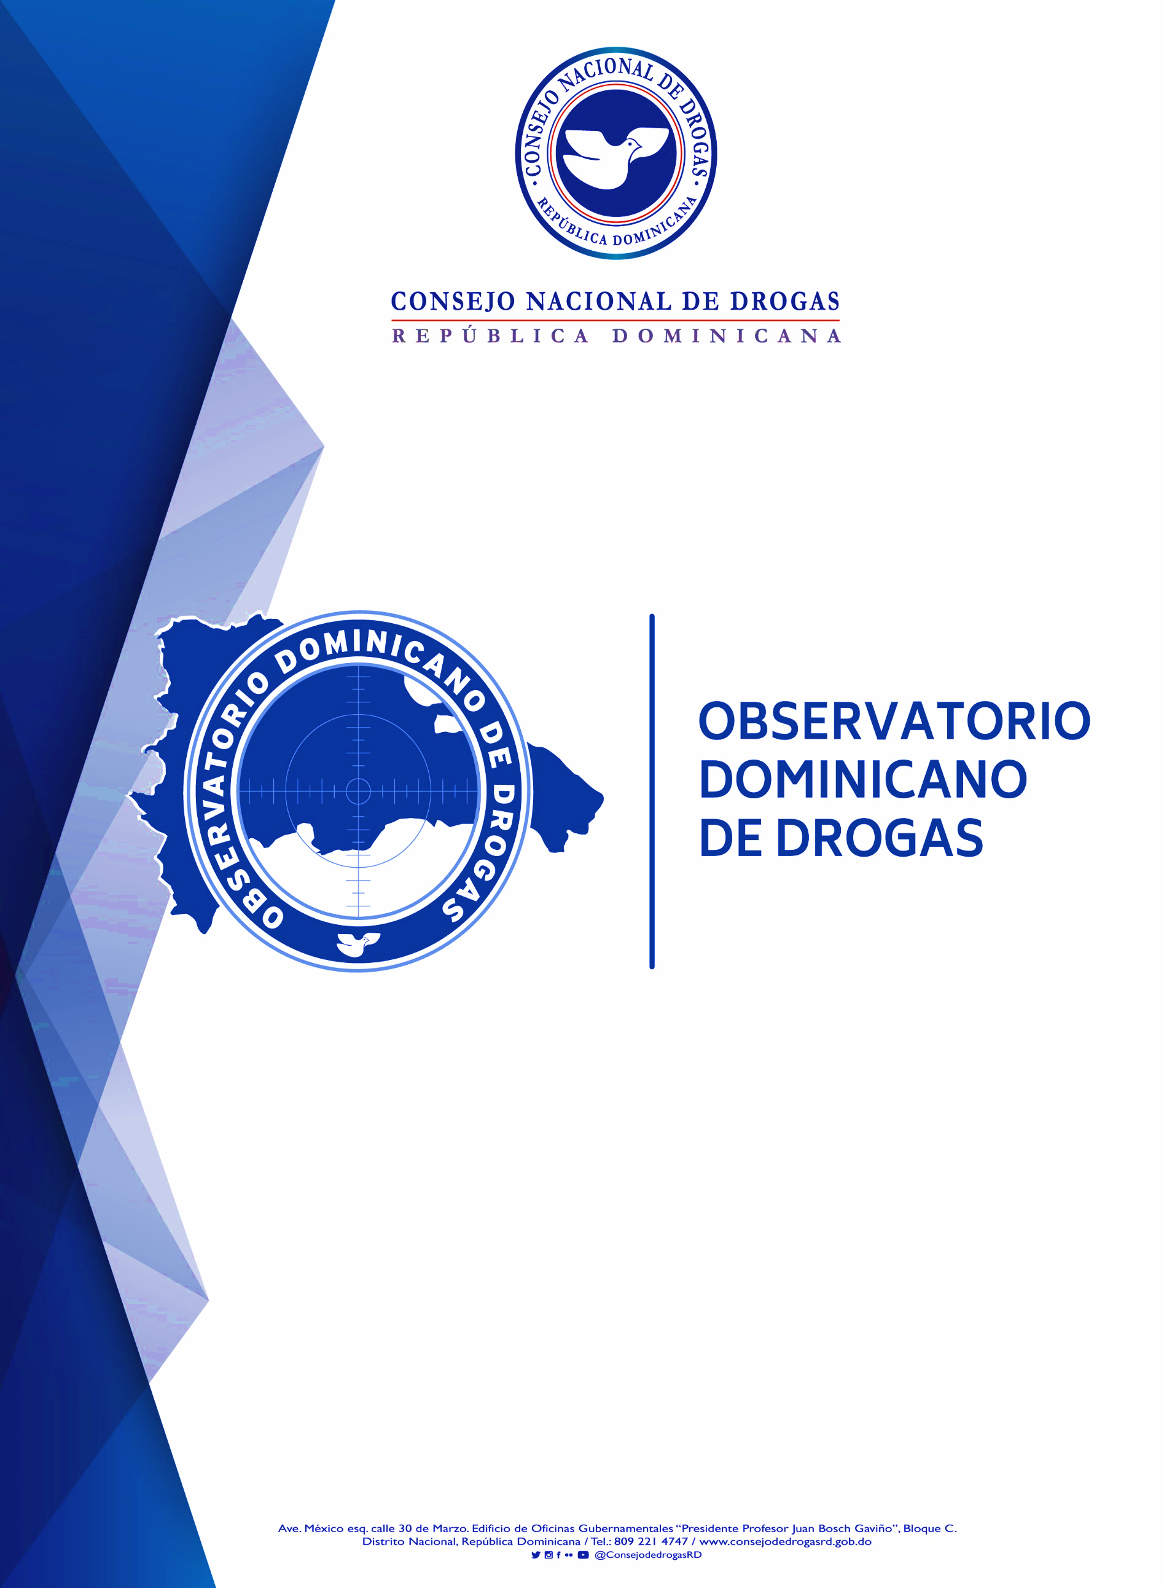

Informe Segundo Trimestre Abril - junio 2021

Julio 2021

Resumen Técnico
Informe Trimestral Abril - Junio 2021

En el siguiente documento presentamos las estadísticas comprendidas en el periodo Abril-junio 2021, las cuales son recopiladas desde las instituciones que forman parte de la Red de Información de este Observatorio Dominicano de Drogas, a continuación, mostraremos informaciones detalladas sobre: las incautaciones de drogas, medios de transporte, armas de fuego y dinero proveniente del narcotráfico, además de las incineraciones de drogas.

En este mismo orden veremos las cifras totales de personas detenidas, infracciones y judicializados por casos de drogas, además de las actividades preventivas realizadas por la Dirección de Reducción de la Demanda del Consejo Nacional de Drogas.

En este segundo trimestre según las cifras analizadas sobre incautaciones de drogas realizadas por la Dirección Nacional de Control de Drogas, muestran un total de 7,705.68 Kg de sustancias ilicitas incautadas, con una tendencia a la cocaína como la droga posicionada en primer lugar en las incautaciones, con 6,788.45 Kg.

Cabe destacar que los decomisos de drogas han mostrado un comportamiento de aumento durante este segundo trimestre abril-junio 2021, mostrando un aumento de un 73%, si lo comparamos con el primer trimestre enero-marzo 2021 donde el total de incautaciones fue de 4,443Kg.

Con relación a la incineración de sustancias ilicitas vemos un aumento de un 57.3%, en este segundo trimestre con un total de 8,274.08 Kg de sustancias ilicitas incineradas, colocándose la cocaína como la droga de mayor incineración en este trimestre abril-junio 2021.

Según los datos ofrecidos por la Procuraduría General de la República en este segundo trimestre abril-junio 2021, fueron detenidos un total de 4,920 ciudadanos relacionados a la problemática de las drogas, de diferentes nacionalidades entre estos dominicanos, italianos, haitianos, colombianos, canadienses entre otros, con un total de 614 casos judicializados relacionados estos a la problemática de las drogas, además de 6,434 casos por infracciones de drogas, que van desde simple posesión, venta, lavado de dinero, trafico, distribución etc.

Con relación a los deportados un total de 125 dominicanos fueron repatriados por violación a la ley 50-88 procedentes de diferentes países en su mayoría desde los Estados Unidos.

Además de la incautación de 599 vehículos de motor utilizados en el tráfico de drogas encabezando la lista las motocicletas en el micro-tráfico, a la vez se han incautado también 42 armas de fuego de diferentes clasificaciones relacionadas estas al tráfico ilícito de drogas.

En el ámbito de la Reducción de la Demanda el Consejo Nacional de Drogas realizo un total de 245 actividades preventivas impactando a 8,991 ciudadanos a través de capacitaciones, sensibilizaciones, charlas, conversatorios y jornadas preventivas presenciales y de manera virtual.

Lic. Yuri Ruiz Villalona
Mayor General (R) P.N
Director Del Observatorio Dominicano de Drogas

Reportes de Incautaciones de la Dirección Nacional de control de Drogas abril-junio 2021.

En el segundo trimestre abril-junio del presente año 2021, la Dirección Nacional de Control de Drogas (DNCD), reporto en sus estadísticas general un total de (7,705.68Kg) de sustancias ilícitas incautadas clasificadas de la siguiente forma:
INCAUTACIONES GENERALES SEGUNDO TRIMESTRE 2021
MESES | MARIHUANA Gr | COCAINA Gr | Heroína | CRACK Gr | Éxtasis Gr | Total en KG
ABRIL | 447,597 | 2,953,099 | 0 | 1,153.59 | 47.56 | 3,401.90
MAYO | 467,226 | 2,320,654 | 0 | 339.8 | 64.54 | 2,788.28
JUNIO | 159.592 | 1,514,695 | 0 | 623.28 | 24.45 | 1,515.50
Total en Kilogramos | 1,074.41 | 6,788.45 | 0 | 2.12 | 0.1365 | 7,705.68
Fuente: Dirección Nacional de Control de Drogas (DNCD).

Grafica Nº1 – Incautaciones de Drogas Abril-junio 2021.

La cocaína mantiene el primer lugar como la droga de mayor incautación entre el periodo Abril-junio 2021 con un total de 6,788.45kg, seguida de la marihuana 1,074.41kg, unos 2.12kg de crack, 0.13 gramos de éxtasis y 7.71Kg de heroína.
El mes de mayor incautación fue abril, con un total de 3,402Kg de sustancias ilícitas incautadas representando el 44% del total de incautaciones. De acuerdo a nuestros reportes diarios este mes reflejo una gran cantidad de noticias relacionadas a las incautaciones realizadas.

Fuente: Dirección Nacional de Control de Drogas (DNCD).

MAYORES INCAUTACIONES DE COCAINA Y MARIHUANA POR PROVINCIAS SEGUNDO TRIMESTRE ABRIL - JUNIO 2021

MAPA 1 - - COCAINA

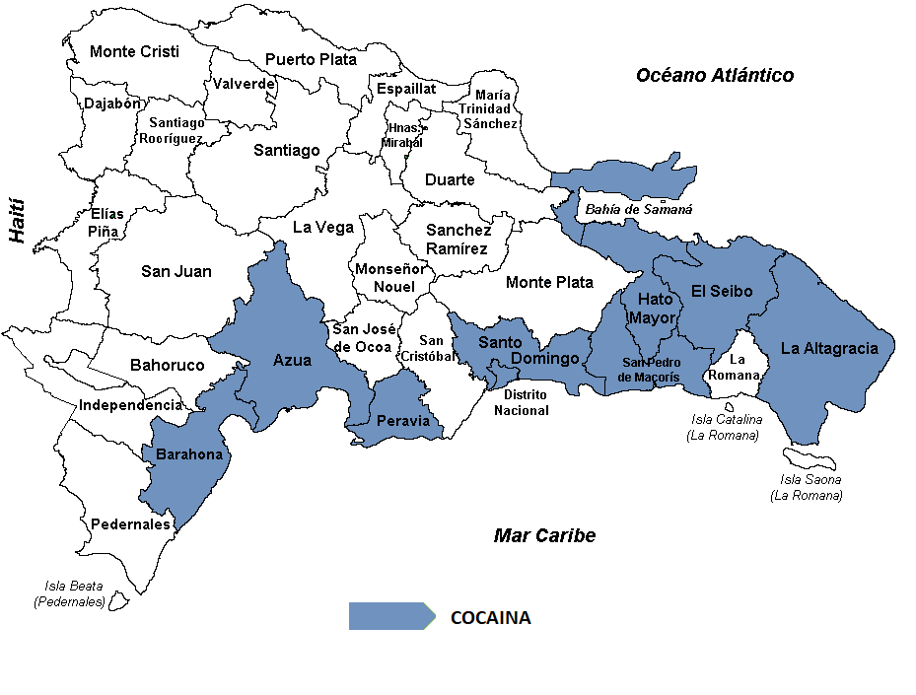

INCAUTACIONES DE COCAINA EN PROVINCIAS
PROVINCIAS | CANTIDAD | %
Azua | 533,153.97 | 7.9%
Bahoruco | 770.79 | 0.0%
Barahona | 1,116,557.59 | 16.4%
Dajabón | 43.05 | 0.0%
Distrito Nacional | 691,101.69 | 10.2%
Duarte | 3,039.66 | 0.0%
El Seibo | 240,684.80 | 3.5%
Elias Piña | 2.66 | 0.0%
Espaillat | 336.25 | 0.0%
Hato Mayor | 248,642.29 | 3.7%
Hermanas Mirabal | 198.93 | 0.0%
Independencia | 426.31 | 0.0%
La Altagracia | 347,745.16 | 5.1%
La Romana | 1,861.99 | 0.0%
La Vega | 1,356.56 | 0.0%
María Trinidad Sánchez | 556.87 | 0.0%
Monseñor Nouel | 1,164.61 | 0.0%
Monte Plata | 1,142.08 | 0.0%
Monte Cristi | 715.48 | 0.0%
Pedernales | 25.40 | 0.0%
Peravia | 920,295.18 | 13.6%
Puerto Plata | 78.35 | 0.0%
Samaná | 458,196.86 | 6.7%
San Cristóbal | 4,027.05 | 0.1%
San José de Ocoa | 49.75 | 0.0%
San Juan de la Maguana | 1,170.15 | 0.0%
San Pedro de Macorís | 326,318.69 | 4.8%
Sánchez Ramírez | 414.65 | 0.0%
Santiago | 10,166.77 | 0.1%
Santiago Rodríguez | 1.14 | 0.0%
Santo Domingo | 1,878,135.29 | 27.7%
Valverde | 67.04 | 0.0%
Total en Kg | 6,788.45 | 100%

Las incautaciones de cocaína están distribuidas en todo el territorio nacional siendo el Distrito Nacional, Santo Domingo, Barahona, San Pedro de Macorís y Peravia, las provincias que muestras mayores cantidades de incautaciones.

MAPA 2 - - MARIHUANA

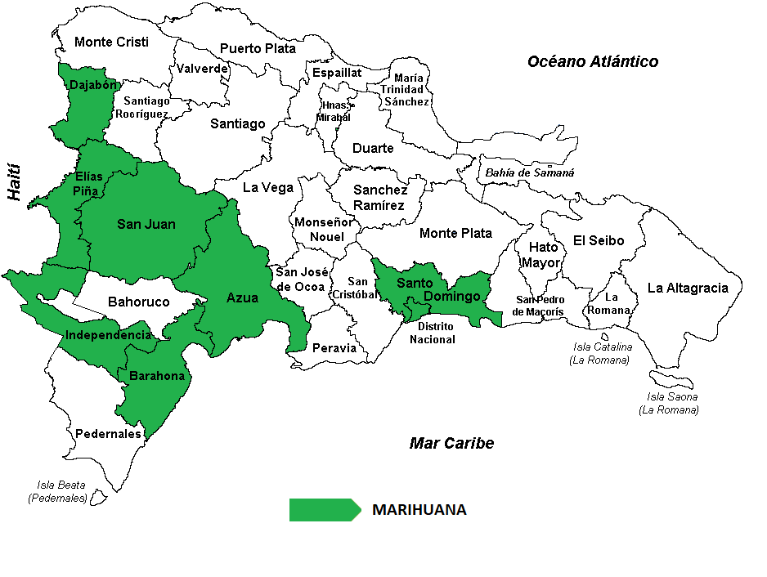

INCAUTACIONES DE MARIHUANA EN PROVINCIAS

PROVINCIAS | CANTIDADES | %
Azua | 57,267.36 | 5.3%
Bahoruco | 15,294.78 | 1.4%
Barahona | 183,129.83 | 17.0%
Dajabón | 33,908.25 | 3.2%
Distrito Nacional | 7,559.75 | 0.7%
Duarte | 4,268.42 | 0.4%
El Seibo | 642.83 | 0.1%
Elias Piña | 126,074.14 | 11.7%
Espaillat | 425.12 | 0.0%
Hato Mayor | 271.40 | 0.0%
Hermanas Mirabal | 337.72 | 0.0%
Independencia | 2,649.70 | 0.2%
La Altagracia | 13,298.69 | 1.2%
La Romana | 4,884.15 | 0.5%
La Vega | 593.66 | 0.1%
María Trinidad Sánchez | 190.90 | 0.0%
Monseñor Nouel | 952.38 | 0.1%
Monte Plata | 1,898.13 | 0.2%
Monte Cristi | 9,170.99 | 0.9%
Pedernales | 653.75 | 0.1%
Peravia | 8,715.37 | 0.8%
Puerto Plata | 375.80 | 0.0%
Samaná | 836.16 | 0.1%
San Cristóbal | 1,975.01 | 0.2%
San José de Ocoa | 227.30 | 0.0%
San Juan de la Maguana | 546,403.61 | 50.9%
San Pedro de Macorís | 727.39 | 0.1%
Sánchez Ramírez | 351.34 | 0.0%
Santiago | 12,435.07 | 1.2%
Santiago Rodríguez | 12,840.89 | 1.2%
Santo Domingo | 25,968.28 | 2.4%
Valverde | 86.56 | 0.0%
Total en Kg | 1,074.41 | 100%

De acuerdo al mapa temático el mayor número de incautaciones de marihuana proviene de las zonas fronterizas, provincias por donde entra el vegetal al territorio dominicano además de grandes incautaciones en Santo Domingo.

Detenidos por Drogas.
En el mes de abril fueron detenidas unas 1,643 personas relacionadas a casos de drogas, en mayo 1,609 y en junio 1,668 para un total de 4,920 personas en este segundo trimestre abril-junio 2021, los porcentajes mayores de detenidos son de nacionalidad dominicana, haitiana e italiana, según los reportes de la PGR.

Fuente: Procuraduría General de La Republica (PGR).

Medios de Transporte Incautados

Medios de Transporte | ABRIL | MAYO | JUNIO | Total
Autobús | 3 | 0 | 0 | 3
Camiones | 5 | 3 | 3 | 11
Camionetas | 5 | 3 | 1 | 9
Carros | 14 | 9 | 8 | 31
Jeeps | 2 | 0 | 2 | 4
Jeepetas | 14 | 8 | 6 | 28
Motocicletas | 177 | 137 | 149 | 463
Passolas | 18 | 10 | 16 | 44
Minibús | 0 | 1 | 2 | 3
Embarcaciones | 2 | 0 | 1 | 3
Totales | 240 | 171 | 188 | 599

De acuerdo a las estadísticas proporcionadas por la Dirección Nacional de Control de Drogas (DNCD), fueron incautados un total de 599 medios de transportes utilizados para el tráfico ilícito de drogas tanto vía terrestre como marítima.
Armas de fuego Incautadas:
Por otro lado, fueron incautadas un total de 42 armas de fuego de diferentes clasificaciones.

Fuente: Procuraduría General de La Republica (PGR).
Deportados por Drogas.

En el segundo trimestre 2021 fueron deportados un total de 125 dominicanos por violación a la ley 50-88 procedentes de diferentes países en su mayoría desde Estados Unidos.

Deportados por casos de Drogas.
PROCEDENCIA | ABRIL | MAYO | JUNIO | Total
ESPAÑA | 0 | 0 | 2 | 2
ESTADOS UNIDOS | 39 | 42 | 40 | 121
GUADALUPE | 0 | 0 | 0 | 0
SAN MARTIN | 0 | 1 | 0 | 1
SUIZA | 0 | 1 | 0 | 1
TOTAL GENERAL | 39 | 44 | 42 | 125

Fuente: Procuraduría General de La Republica (PGR).

Con respecto al sexo de los deportados, un total de 121 de los mismos son de sexo masculinos representando el 97% del total, el 3% restante corresponde a los de sexo femenino.

DINERO INCAUTADO ABRIL - JUNIO 2021

En el trimestre abril-junio 2021 se incauta dinero de diferentes denominaciones producto del narcotráfico siendo el peso dominicano la mayor cantidad incautada, un total de RD$ 5, 552,200.15.

DINERO INCAUTADO ABRIL - JUNIO 2021
MONEDAS | ABR | MAY | JUN | TOTALES
Pesos Dominicanos | $ 899,988.35 | $ 3,340,455.40 | $ 1,311,756.40 | $ 5,552,200.15
Dólares Estadounidenses | $ 54,916.00 | $ 595.00 | $ 14,162.00 | $ 69,673.00
Euros | $ 110.00 | $ 10.00 | $ 3,665.00 | $ 3,785.00
Bolívares Venezolanos | $ 700.00 | $ - | $ 9,510.00 | $ 10,210.00
Gourdes Haitianos | $ 50.00 | $ - | $ - | $ 50.00
Pesos Colombianos | $ 177,100.00 | $ - | $ 4,654,000.00 | $ 4,831,100.00

Fuente: Dirección Nacional de Control de Drogas (DNCD).

INCINERACIONES DE DROGAS
INSTITUTO DE CIENCIAS FORENSE (INACIF)
En este primer trimestre Abril – junio 2021 incinero un total de 8,274.08 Kg de sustancias controladas.

SUSTANCIAS | ABR | MAY | JUN | TOTALES
COCAINA | 2,084.74 | 2,437.15 | 2,129.98 | 6,651.87
MARIHUANA | 500.96 | 761.04 | 353.95 | 1,615.95
CRACK | 1.11 | 3.12 | 1.03 | 5.26
HEROINA | 0.01 | 0.01 | 0.00 | 0.01
EXTASIS | 0.17 | 0.26 | 0.33 | 0.75
TRAMADOL | 0.00 | 0.00 | 0.24 | 0.24
ZOLPIDEM | 0.00 | 0.00 | 0.00 | 0.00
Total en Kilogramos | 2,586.99 | 3,201.57 | 2,485.53 | 8,274.08
Fuente: Instituto Nacional de Ciencias Forenses (INACIF)

Fuente: Instituto Nacional de Ciencias Forenses (INACIF.).

ACTIVIDADES PREVENTIVAS.

REDUCCION DE LA DEMANDA
Según los datos suministrados por la Dirección de Reducción de la Demanda de este Consejo Nacional de Drogas. En el segundo trimestre abril-junio 2021 se realizaron un total de 245 actividades llegando impactar unos 8,991 ciudadanos, estas actividades divididas por departamentos preventivos y por regionales.

DEPENDENCIA | CANT. ACTIVIDAD | CANT. PARTICIPANTES
DPC | 24 | 749
DEPREI | 38 | 1,152
DEPRAL | 22 | 649
DEPREDEPORTE | 58 | 2,417
REGIONAL NORTE | 39 | 1,027
REGIONAL NORDESTE | 19 | 571
REGIONAL SUR | 21 | 672
REGIONAL ESTE | 24 | 1,754
TOTAL | 245 | 8,991

Fuente: Dirección de Reducción de la Demanda CND.
INFRACCIONES POR DELITOS DE DROGAS
 | Meses |  |  | Total
Infracciones | Abr | May | Jun
Sanción Traficante Droga (75 Párrafo II) | 329 | 371 | 293 | 993
Cuantificación Simple Posesión Marihuana (6-a) | 227 | 301 | 217 | 745
Traficante de Droga (4-d) | 203 | 209 | 165 | 577
Sanción Simple Posesión Droga (75) | 164 | 231 | 171 | 566
Simple Poseedor de Droga (4-a) | 178 | 212 | 161 | 551
Cuantificación Tráfico Droga (5-a) | 191 | 159 | 143 | 493
Cuantificación Distribución Cocaína (5-a) | 98 | 156 | 85 | 339
Sanción Distribuidores Droga (75 Párrafo I) | 122 | 105 | 101 | 328
Distribuidor o Vendedor de Droga (4-b) | 84 | 114 | 107 | 305
Tráfico Ilícito Droga (58-A) | 123 | 71 | 61 | 255
Distribución de Droga (5-b) | 104 | 70 | 76 | 250
Cuantificación Simple Posesión Cocaína (5-a) | 54 | 80 | 53 | 187
Distribución o Venta de Droga (6-c) | 60 | 59 | 66 | 185
Uso Armas de Fuego (85-D) | 54 | 32 | 24 | 110
Venta Drogas Controladas (85-A) | 45 | 32 | 20 | 97
Autorización Sustancias Controladas Categoría I | 19 | 32 | 30 | 81
Reincidencia Delito Droga (85-J) | 29 | 19 | 27 | 75
Cuantificación Distribución Droga (4-e) | 26 | 25 | 13 | 64
Sanción Patrocinador Droga (75 Párrafo III) | 23 | 1 | 18 | 42
Lavado Dinero Proveniente Droga (58-C) | 24 | 4 | 5 | 33
Delito Droga en Bandas (85-C) | 21 | 6 | 3 | 30
Sanción Delito Ley Droga (60) | 21 | 4 | 2 | 27
Patrocinador de Droga (4-e) | 11 | 5 | 4 | 20
Intermediario de Venta de Droga (4-c) | 6 | 5 | 6 | 17
Sanción Reincidencia Droga (85-J-I) | 7 | 2 | 3 | 12
Sanción Reincidencia Patrocinadores y Traficantes | 12 | 0 | 0 | 12
Posesión Ilegal Insumos Drogas Causan Dependencia (69) | 5 | 2 | 3 | 10
Uso y Tráfico Droga (s no especificados) | 0 | 7 | 0 | 7
Uso Material Fabricación Droga (58-B) | 4 | 1 | 1 | 6
Uso Instituciones en Delito Droga (85-I) | 3 | 2 | 0 | 5
Sanción Promotor Delito Droga (60 Párrafo) | 3 | 1 | 0 | 4
Incautación Bienes Delito Droga (35) | 1 | 0 | 2 | 3
Incautación Bienes Muebles (35-B) | 1 | 0 | 0 | 1
Sanción Propietarios Lugares Trafico Ilicito (61 Párrafo) | 0 | 1 | 0 | 1
Empleo Menores y Trastornados Mentales en Droga (85-F) | 0 | 1 | 0 | 1
Sanción Tráfico Internacional en RD (59) | 1 | 0 | 0 | 1
Agente Ilegal Droga (85-E) | 0 | 0 | 1 | 1
Total General | 2,253 | 2,320 | 1,861 | 6,434

Fuente: Procuraduría General de La Republica (PGR)
Según las estadísticas proporcionadas por la Procuraduría General de la República en todo el trimestre se reportaron un total de 6,434 delitos de drogas clasificados en diferentes infracciones citadas en el recuadro anterior.

PROVINCIAS | ABRIL | MAYO | JUNIO | TOTAL
AZUA | 5 | 16 | 7 | 28
BAHORUCO | 0 | 6 | 4 | 10
BARAHONA | 9 | 3 | 5 | 17
CONSTANZA | 1 | 3 | 4 | 8
DAJABÓN | 3 | 6 | 3 | 12
ELIAS PIÑA | 1 | 0 | 0 | 1
HATO MAYOR | 5 | 9 | 7 | 21
HERMANAS MIRABAL | 5 | 3 | 1 | 9
INDEPENDENCIA | 0 | 2 | 6 | 8
LA ALTAGRACIA | 14 | 23 | 24 | 61
LA ROMANA | 13 | 11 | 13 | 37
LA VEGA | 3 | 7 | 8 | 18
LAS MATAS DE FARFÁN | 1 | 0 | 2 | 3
MONSEÑOR NOUEL | 5 | 4 | 4 | 13
MONTE CRISTI | 8 | 5 | 3 | 16
MONTE PLATA | 2 | 4 | 6 | 12
PEDERNALES | 0 | 1 | 4 | 5
PERAVIA | 3 | 2 | 2 | 7
PUERTO PLATA | 2 | 3 | 6 | 11
SAN CRISTÓBAL | 23 | 24 | 12 | 59
SAN FRANCISCO DE MACORÍS | 8 | 13 | 3 | 24
SAN JOSÉ DE OCOA | 0 | 2 | 0 | 2
SAN JUAN DE LA MAGUANA | 9 | 7 | 2 | 18
SAN PEDRO DE MACORÍS | 2 | 2 | 0 | 4
SÁNCHEZ RAMIREZ | 1 | 1 | 0 | 2
SANTIAGO | 52 | 50 | 51 | 153
SANTIAGO RODRIGUEZ | 1 | 13 | 7 | 21
SANTO DOMINGO OESTE | 3 | 7 | 0 | 10
VALVERDE | 4 | 16 | 4 | 24
Total | 183 | 243 | 188 | 614
CASOS JUDICIALIZADOS DE DROGA

Fuente: Procuraduría General de La Republica (PGR)

Un total de 614 casos de drogas judicializados en este segundo trimestre, siendo las provincias de La Altagracia, San Cristóbal, Santiago y Azua las que poseen mayores cantidades.

Noticias Relevantes Abril - Junio 2021.
El Observatorio Dominicano recopila diariamente noticias nacionales e internacionales relacionadas a temas que involucren las drogas en general, las mismas son evaluadas, recopiladas y analizadas para su posterior remisión.
Algunas de las noticias más relevantes en este trimestre son las siguientes:

